Prosjektbeskrivelse 14.11.2025
Fornebu idrettspark
Samhandling, samlokalisering og sambruk
www.fornebu-idrettspark.no
Foreningen Fornebu Idrettspark er etablert med formål om å realisere et flerbruksanlegg på Fornebu innen 2030. Flerbruksanlegget skal inkludere isflate, fleridrettshall og fasiliteter for mindre idretter – samt en møteplass for lokalsamfunnet. Fornebu Idrettspark skal være et åpent og inkluderende møtepunkt der frivillighet, fellesskap og idrettsglede skaper tilhørighet for innbyggere i alle aldre.
Prosjektet er nå i en tidlig fase der det overordnede forretningskonseptet for etableringen utvikles. Arbeidet omfatter gjennomføring av behovsanalyse og dialog med relevante interessenter for å kartlegge forutsetninger, behov og mål. I denne fasen utarbeides også et skisseprosjekt med situasjonskart, plan-, snitt- og fasadetegninger samt perspektiver som illustrerer tiltaket. Det utarbeides videre en enkel funksjonsbeskrivelse som redegjør for tiltakets hovedfunksjoner, formål og sammenhenger mellom rom og bruk.
Kommunens anstrengte økonomi tatt i betraktning, vil det i årene fremover sannsynligvis være en forutsetning at nye tiltak utvikles i partnerskap mellom kommunen, frivillige organisasjoner og private aktører. Etableringen av Fornebu Idrettspark tar derfor sikte på å være et samarbeidsprosjekt som kombinerer offentlige interesser, lokal forankring og privat initiativ.
Stort behov for idrettsanlegg på Fornebu
Det er flere forhold som understreker behovet for nye idrettsanlegg på Fornebu i løpet av de nærmeste 5 -7 år. Noe som også framkommer i rapporten bra Bærum kommune og Bærum idrettsråd: Behovsvurdering av idrettsanlegg på Fornebu, som ble behandlet i Formannskapet 21. mai 2025.
- Voksende befolkning og særegen demografi: Fornebu er et voksende område med økende innbyggertall fra om lag 10 000 i dag til om lag 30-35 000 i løpet av de nærmeste 15 år. Noe som øker behovet for idrettsanlegg for både barn og voksne.
- Andelen barn under 13 år er hele 20 %, tilsvarende tall for hele Bærum er 14 % og for hele landet er det 13 %.
- Den første planen for idrettsanlegg på Fornebu ble utarbeidet med utgangspunkt i 6 300 boliger, 15 000 innbyggere og 15 000 arbeidsplasser. Av ulike årsaker har planen blitt fraveket ved realiseringen av områdesentrene, og færre idrettsanlegg er blitt bygget. Dekningen per innbygger synker når befolkningen øker uten at nye anlegg etableres. Det er et akkumulert, stort behov for å realisere et fleridrettsanlegg i løpet av de nærmeste årene.
Fornebu idrettspark - visjon og verdier
Idrettsglede for alle!
Et idrettsanlegg for inkludering, samhold og aktivitet
- Inkludering: et miljø der alle kan delta, som forener idretter og mennesker i alle aldre og livssituasjoner
- Samhold: et sterkt fellesskap blant utøvere, trenere, pårørende og støttespillere som støtter, feirer og står sammen
- Aktivitet: et samlingspunkt rundt idrettslig aktivitet med sosiale soner og frivillighet
- Klima: høye krav til anlegget, energibruk og -produksjon og kommunikasjon i tråd med nullutslippsmålene på Fornebu.
Et idrettsanlegg for mange grener
Fornebu idrettspark utvikles som et kombinert anlegg for å romme idretter som utføres på en isflate og idretter som best utføres i en hall. Av hensyn til å begrense fotavtrykket for flerbruksanlegget og lav tomtekapasitet i regionen, er det gunstig at det bygges i flere etasjer, med en grunnflate på anslagsvis 3 500 kvm.
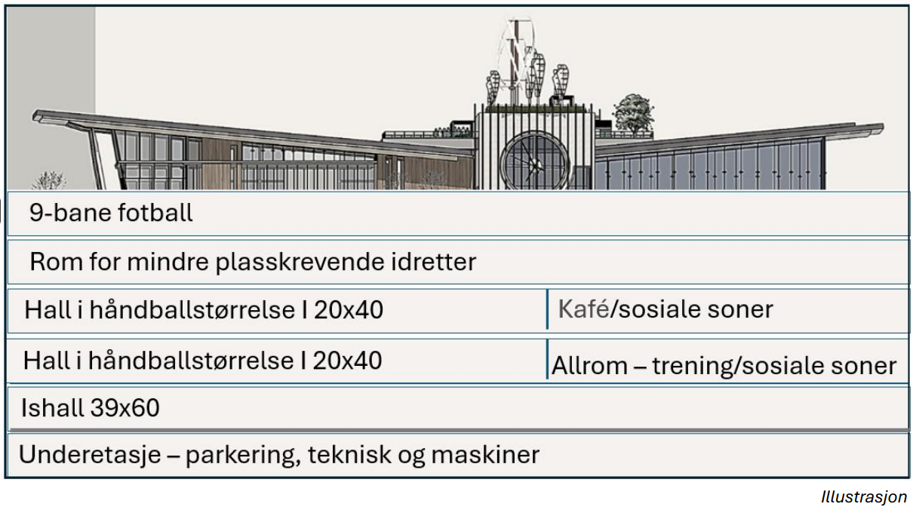
Fornebu idrettspark skal være et samlingspunkt som legger til rette for både frivillig engasjement og sosial inkludering. Gjennom et mangfold av aktiviteter og møteplasser skal anlegget bidra til at mennesker på tvers av alder, bakgrunn og ferdighetsnivå kan delta, bidra og oppleve fellesskap. Frivillig innsats er en bærebjelke i dette arbeidet. Et tydelig rammeverk med klare mål og oppgaver skal gjøre det enkelt for frivillige å vite hva de skal gjøre, og hvorfor innsatsen deres er viktig. Det vil være sosiale møteplasser og område for mat og kafé, inkludert mattilbud for ungdom mellom skole og trening, samlinger for seniorer med kaffeprat, fellesskap og frivillig innsats.
Fornebu Idrettspark planlegges i nordvestre Fornebu, et område som skal bygges ut de neste årene. Ettersom Tårnkvartalet med skole og idrettsanlegg er utsatt til tidligst 2035, trengs et anlegg som kan gi aktivitetstilbud på kort sikt og eventuelt også dekke den fremtidige skolens hallbehov på lengre sikt.

